# 3.1

**Stap 1:** Hou de kat ingedrukt.

**Stap 2:** Druk op het rode kruis.

**Stap 3:** Druk op volgende knop.

**Stap 4:** Kies het theater.

**Stap 5:** druk op het vinkje.



**Stap 6:** Druk op de plus knop.

**Stap 7:** Kies een figuur.

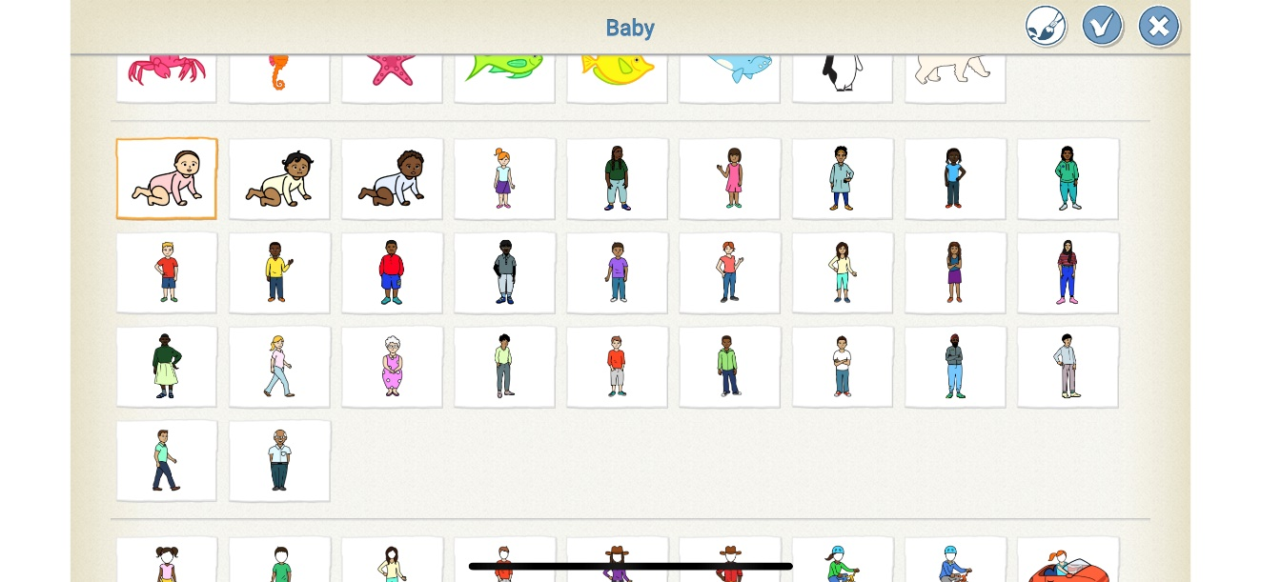

**Stap 8:** Druk op het vinkje.



**Stap 9:** Druk op de plus knop.

**Stap 10:** Kies een andere figuur.



**Stap 11:** Druk op het vinkje.



## Figuur 1:

**Stap 12:** Klik op de gele knop.

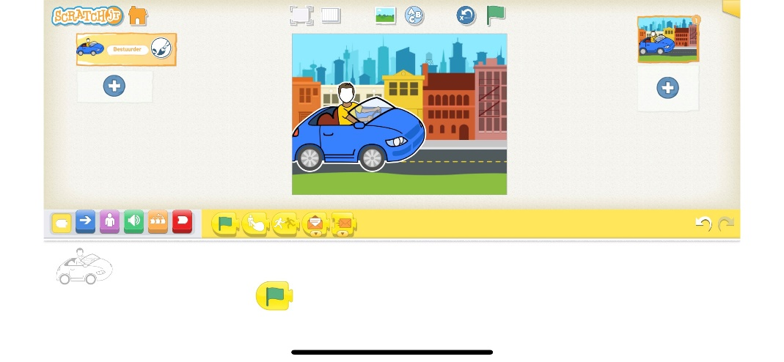**Stap 13:** Sleep de groene vlag naar onder.

**Stap 14:** Klik op de blauwe pijl.

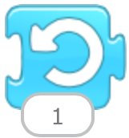**Stap 15:** Sleep de draai naar links knop naast de groene vlag.

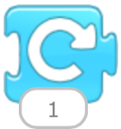**Stap 16:** Sleep de draai naar rechts knop ernaast.

**Stap 17:** Sleep de spring knop ernaast.

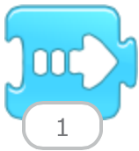**Stap 18:** Sleep 2 stap naar rechts knop ernaast.

**Stap 19:** Klik op de rode knop.

**Stap 20:** Sleep de herhalingsknop ernaast.

## Figuur 2

**Stap 21:** Klik op de gele knop.

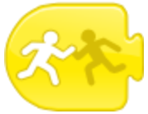**Stap 22:** Sleep deze knop naar onder.

**Stap 23:** Klik op de blauwe pijl.

**Stap 24:** Sleep de draai naar links knop naast de groene vlag.

**Stap 25:** Sleep de draai naar rechts knop ernaast.

**Stap 26:** Sleep de spring knop ernaast.

**Stap 27:** Sleep de stap naar rechts knop ernaast.

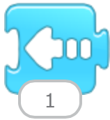**Stap 28:** Sleep de stap naar links knop ernaast.

**Stap 29:** Klik op de rode knop.

**Stap 30:** Sleep de herhalingsknop ernaast.

**Stap 31:** Klik op de groene vlag om de oefening te starten.